Ηράκλειο, 9/3/2021

ΔΕΛΤΙΟ ΤΥΠΟΥ
Παρακολούθηση του πρόσφατου φαινομένου της παλίρροιας στη Μεσόγειο από το ΙΤΕ
Η πλατφόρμα ωκεανογραφικής παρακολούθησης MARINOMICA του έργου Η2020 ODYSSEA

H πρόσφατη παλίρροια (άμπωτη) που παρατηρήθηκε στις παραλίες τις Κρήτης, εύλογα προκάλεσε το ενδιαφέρον του κοινού, σε κάποιες περιπτώσεις και την ανησυχία για κάποιο δυσάρεστο επακόλουθο. Όμως ήταν απλά ένα τοπικό φαινόμενο; Ποιες περιοχές επηρεάζει περισσότερο; Πώς εξελίσσεται χρονικά;
Τη δυνατότητα να παρακολουθήσουμε την εξέλιξη του φαινομένου μας τη δίνει η πλατφόρμα MARINOMICA (http://odysseaplatform.eu/) που δημιουργήθηκε μέσω του ευρωπαϊκού έργου H2020 ODYSSEA, στην εκτέλεση του οποίου συμμετέχει το Εργαστήριο Παράκτιας και Θαλάσσιας Έρευνας του ΙΤΕ τα τελευταία 4 χρόνια. Η πλατφόρμα ωκεανογραφικής παρατήρησης και πρόγνωσης MARINOMICA φιλοξενεί μια διευρυμένη βάση ωκεανογραφικών δεδομένων από παρατηρήσεις και προγνώσεις, συμβατή με άλλες μεγάλες ευρωπαϊκές βάσεις όπως αυτή των θαλασσίων υπηρεσιών του Copernicus (https://www.copernicus.eu/el) που αποτελεί ένα επιχειρησιακό σύνολο ωκεανογραφικών προγνωστικών μοντέλων, φιλικών προς τον χρήστη. Συνδέεται επίσης με 8 παρατηρητήρια γύρω από τις ακτές, στις βόρειες από το λιμάνι της Βαλένθια μέχρι την Καβάλα, και στις νότιες από το Μαρόκο μέχρι την Αίγυπτο, τα οποία σε πραγματικό χρόνο συλλέγουν επιτόπιες ωκεανογραφικές μετρήσεις. Το έργο ODYSSEA συντονίζεται από το Τμήμα Περιβαλλοντικής Μηχανικής του Δημοκρίτειου Πανεπιστημίου Θράκης.
Η MARINOMICA παρέχει προβλέψεις για την εξέλιξη της παλίρροιας, καθώς και οπτικό υλικό από την περιοχή της Μεσογείου όπως την κάτωθι εικόνα που λήφθηκε στις 06/03. Η ένταση των χρωμάτων της μπάρας από πάνω προς τα κάτω δίνει και την ένταση της άμπωτης στη περιοχή, με τον παλιρροιογράφο στο Θρακικό πέλαγος να μετρά περί τα 45 εκ. πτώση, και γενικά περί τα 40 εκ. στις βόρειες και περί τα 20-25 στις νότιες ακτές της Μεσογείου.
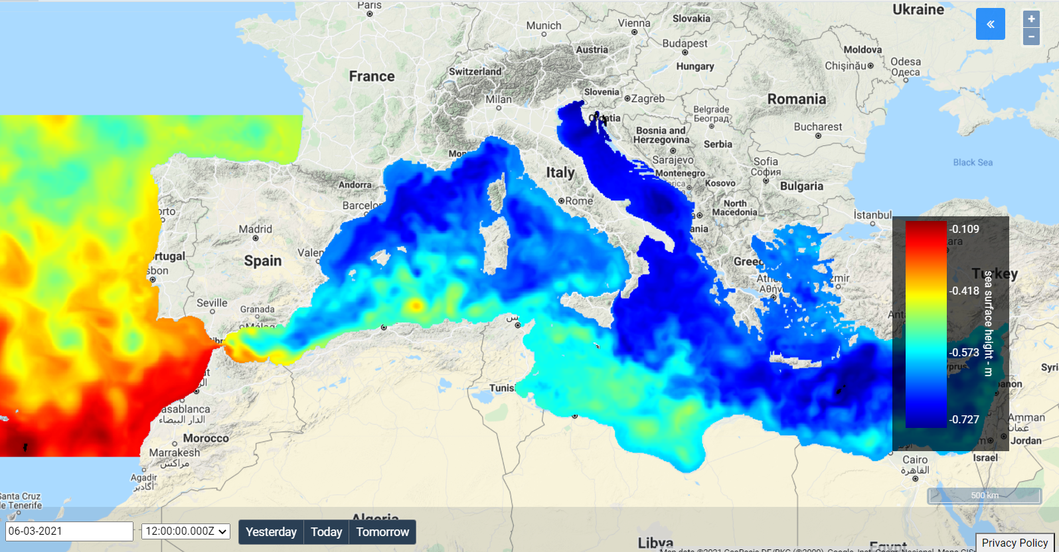

Νίκος Καμπάνης
Επικεφαλής Εργαστηρίου Παράκτιας και Θαλάσσιας Έρευνας
Ινστιτούτο Υπολογιστικών Μαθηματικών
Ίδρυμα Τεχνολογίας και Έρευνας (ΙΤΕ)
2810391780, 6973305072
kampanis@iacm.forth.gr

